NATJEČAJ ZA NAJBOLJI
LIKOVNI I LITERARNI RAD UČENIKA IZ PODRUČJA VATROGASTVA

Vatrogasna zajednica Zagrebačke županije je u suradnji sa Upravnim odjelom za prosvjetu, kulturu, sport i tehničku kulturu Zagrebačke županije, donijela Odluku o raspisivanju natječaja za najbolji likovni i literarni rad učenika osnovnih škola od I. do VIII. razreda iz područja vatrogastva.
Cilj ovoga natječaja je podizanje svijesti o važnosti zaštite od požara te popularizacija vatrogastva među mladima.
Natječaj se raspisuje u tri (3) skupine:
- Likovni radovi učenika i učenica od:
a) I. – IV. razreda osnovne škole
b) V. do VIII. razreda osnovne škole

- Literarni radovi učenika i učenica od :
a) I. – IV. razreda osnovne škole
b) V. do VIII. razreda osnovne škole

- Radovi s posebnim potrebama (s poteškoćama u razvoju)
  - Likovni radovi
  - Literarni radovi

Radove šaljite na adresu: Vatrogasna zajednica Zagrebačke županije, Samoborska cesta 147, 10090 Zagreb, od 2. ožujka 2020. do 3. travnja 2020. godine.
Upravni odjel za prosvjetu, kulturu, sport i tehničku kulturu Zagrebačke županije u suradnji s Vatrogasnom zajednicom Zagrebačke županije imenovao je Stručno povjerenstvo koje će po završetku natječaja odabrati najbolje radove iz svake kategorije, te izabrati radove koji će biti postavljeni na web stranicu www.vzzz.hr.

Pravo sudjelovanja imaju svi učenici osnovnih škola na području Zagrebačke županije. Sudionici Natječaja u cijelosti prihvaćaju i slažu se s uvjetima sudjelovanja u Natječaju.
Teme za izradu radova moraju biti vezane uz vatrogastvo: vatrogasci, vatrogasna vozila, vatrogasna oprema, požari, poplave, spašavanje ljudi i imovine.
Izrada likovnih radova dozvoljena je svim stilovima i tehnikama. Literarni radovi mogu biti u svim vrstama.
Svaki učenik u ovom natječaju može sudjelovati samo sa jednim likovnim ili jednim literarnim radom.
Svaka prijava na natječaj mora uz poslani rad sadržavati ispunjenu prijavnicu. Radovi pristigli bez ispunjene prijavnice neće biti uključeni u odabir najboljih.
Radovi pristigli do zadanog roka, nakon autorizacije od strane organizatora natječaja, bit će objavljeni na Internet stranici www.vzzz.hr radi izbora najboljeg rada od strane posjetitelja Internet stranice www.vzzz.hr.
U slučaju velikog broja pristiglih radova, stručno povjerenstvo organizatora zadržava pravo ograničiti broj objavljenih radova na web stranici zbog ograničenosti prostora web-a.
Nakon postavljanja radova na Internet stranicu www.vzzz.hr, počinje faza glasovanja. Glasovanje putem Interneta trajati će od 20. travnja – 27. travnja 2020. godine.
Svaki sudionik može glasovati za jedan likovni te jedan literarni rad sa jednim glasom, tako da unese svoju e-mail adresu u kontakt obrazac, nakon čega na tu adresu stiže link potvrde, a nakon klika na taj link, svaki pristigli glas se registrira.
Organizator može sve radove pristigle na natječaj koristiti za izradu promotivnih i edukacijskih materijala.
Autorska prava zadržava autor.
Rezultati natječaja biti će javno objavljeni najkasnije do 2. svibnja 2020. godine putem web stranica Vatrogasne zajednice Zagrebačke županije: www.vzzz.hr i Zagrebačke županije: www.zagrebacka-zupanija.hr.
Svečana dodjela nagrada biti će održana tijekom mjeseca svibnja, mjeseca zaštite od požara, o čemu će sudionici biti na vrijeme obaviješteni.
Nagrade će se dodijeliti za:
► prva tri rada odabrana od strane Stručnog povjerenstva za svaku kategoriju posebno, a čine ih priznanja i materijalne nagrade, i to:
kategorija likovnih radova od I. do IV. razreda:
- za prvo mjesto – 500,00 kn (poklon bon)
- za drugo mjesto – 400,00 kn (poklon bon)
- za treće mjesto – 300,00 kn (poklon bon)
kategorija likovnih radova od V. do VIII. razreda:
1. za prvo mjesto – 500,00 kn (poklon bon)
2. za drugo mjesto – 400,00 kn (poklon bon)
3. za treće mjesto – 300,00 kn (poklon bon)

kategorija literarnih radova od I. do IV. razreda:
1. za prvo mjesto – 500,00 kn (poklon bon)
2. za drugo mjesto – 400,00 kn (poklon bon)
3. za treće mjesto – 300,00 kn (poklon bon)

kategorija literarnih radova od V. do VIII. razreda:
1. za prvo mjesto – 500,00 kn (poklon bon)
2. za drugo mjesto – 400,00 kn (poklon bon)
3. za treće mjesto – 300,00 kn (poklon bon)

- kategoriju radova djece s posebnim potrebama (s poteškoćama u razvoju)

- za prvo mjesto – literarni radovi – 500,00 kn (poklon bon)
- za prvo mjesto – likovni radovi – 500,00 kn (poklon bon)

► prvo mjesto za svaku kategoriju posebno od strane posjetitelja Internet stranice www.vzzz.hr, a čine ih pismena priznanja i materijalne nagrade,
kategorija likovnih radova od I.-IV. razreda:
1. za prvo mjesto – 500,00 kn (poklon bon)

kategorija likovnih radova od V. do VIII. razreda:
1. za prvo mjesto – 500,00 kn (poklon bon)

kategorija literarnih radova od I. do IV. razreda:
1. za prvo mjesto – 500,00 kn (poklon bon)

kategorija literarnih radova od V. do VIII. razreda:
1. za prvo mjesto – 500,00 kn (poklon bon)

Sve informacije vezane uz Natječaj mogu se pronaći na stranicama www.vzzz.hr ili putem e-maila: vzzz@zg.t-com.hr.

Klasa: 900-01/20-01/02
Urbroj: 238/113-20-2
Zagreb, 02. ožujka 2020.

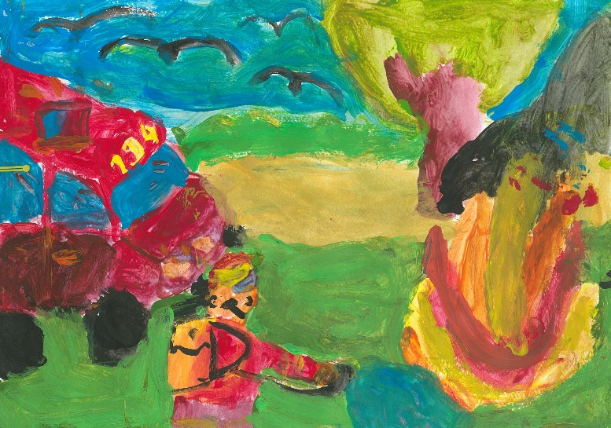

Ime: _______________________________________________________
Prezime: ____________________________________________________
Razred: _____________________________________________________
Da li je učenik s posebnim potrebama (teškoćama u razvoju) DA NE
(zaokruži)
Naziv škole: __________________________________________________
Adresa škole: _________________________________________________
E-mail adresa škole: _____________________________________________
Naziv rada: ___________________________________________________
Mentor: _____________________________________________________

PRIJAVNICA

Prijavnicu sa radom poslati najkasnije do 03. travnja 2020. godine na adresu: Vatrogasna zajednica Zagrebačke županije, Samoborska cesta 147, 10090 Zagreb.

